ГРУППА «ЗВЕЗДОЧКА» Четверухина Светлана Валерьевна

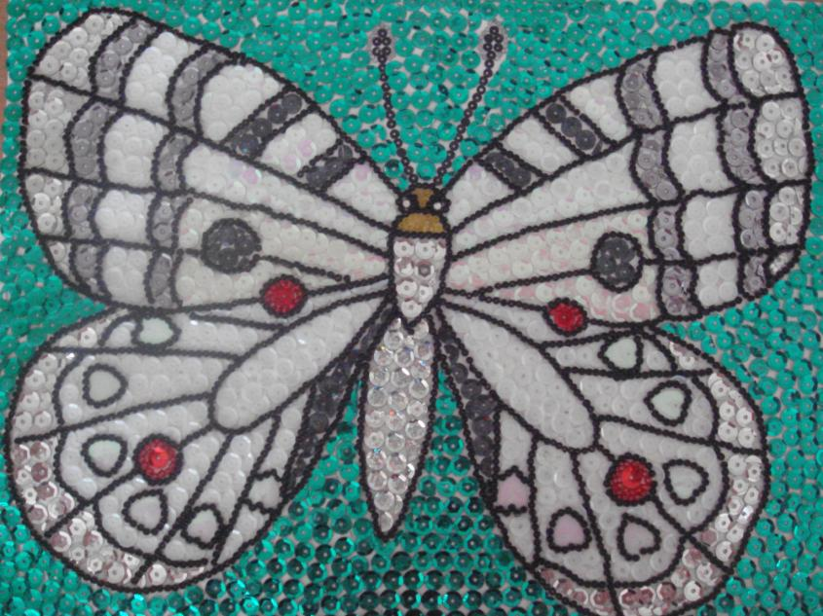

ЧЧ

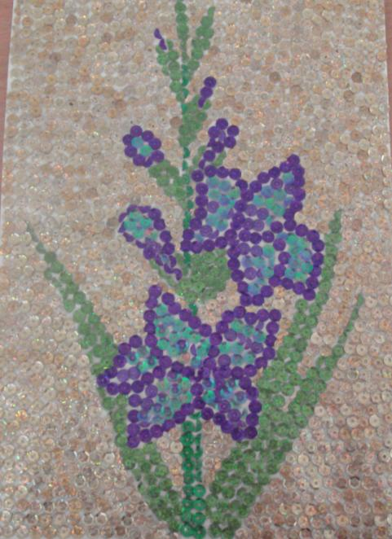
Картины из пайеток – новый вид мозаики, хотя история мозаики
насчитывает многие тысячелетия.
Третий год я детьми своей группы занимаюсь созданием картин из пайеток.
Свою работу мы начинали с простых картин снежинки, цветочки.
Затем, стали усложнять рисунок и материал: к пайеткам добавили бисер.
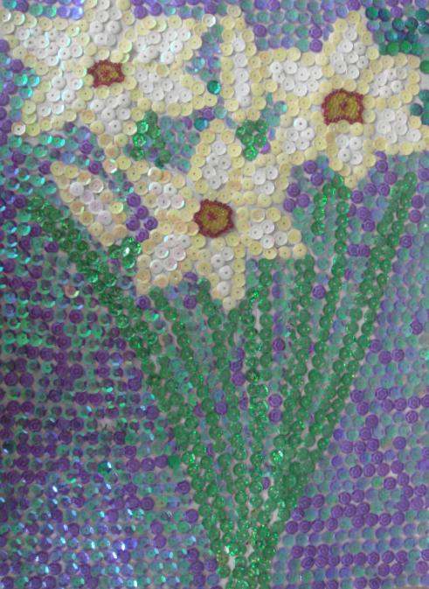
Эту работу проводим во второй половине дня со всеми желающими детьми.
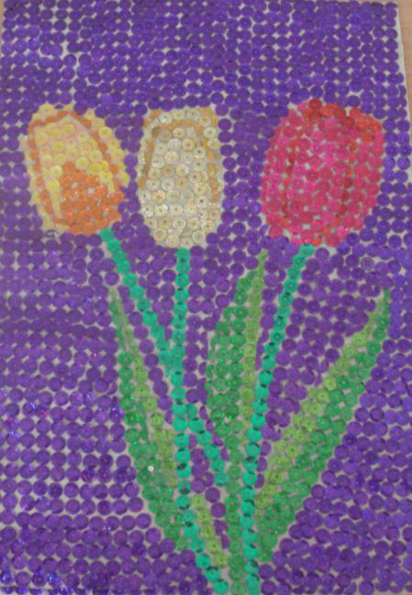
В совместной деятельности

и

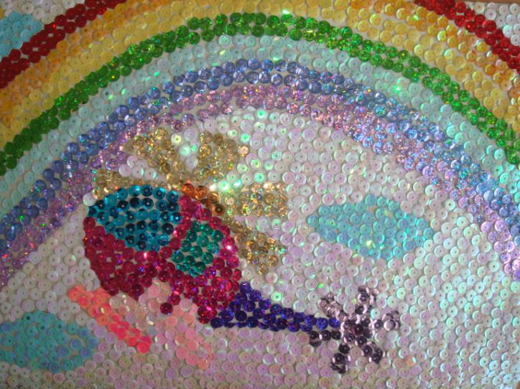
Цель: Развитие творческого самовыражения,
через нетрадиционную технику «картины из пайеток».
Задачи:
- развивать инициативность и детскую фантазию.
- формировать у ребенка положительное отношение к себе,
уверенность в своих силах;
- поддерживать стремление детей к самостоятельному созданию
нового образа в работе с пайетками.
- развивать мелкую моторику, глазомер, ориентировку на плоскости,
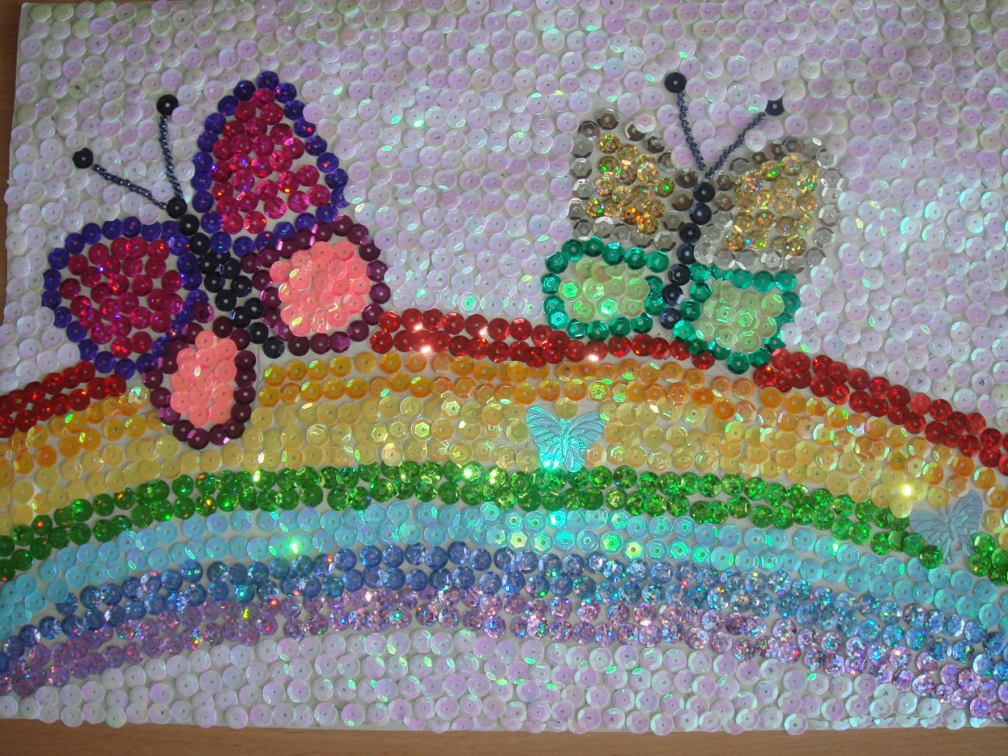
усидчивость, стремление довести начатое дело до конца.

Дошкольный возраст уникален, и важно не упустить этот период
для раскрытия творческого потенциала каждого ребёнка.
Потребность ребенка в самовыражении возникает в дошкольном возрасте,
активно меняется, наполняется новым содержанием в последующие
возрастные периоды, становится основой самоутверждения, самореализации личности.
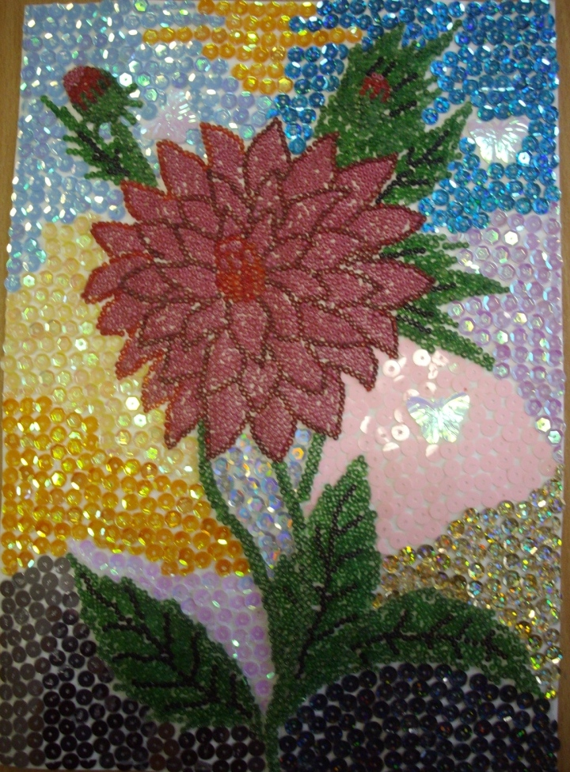
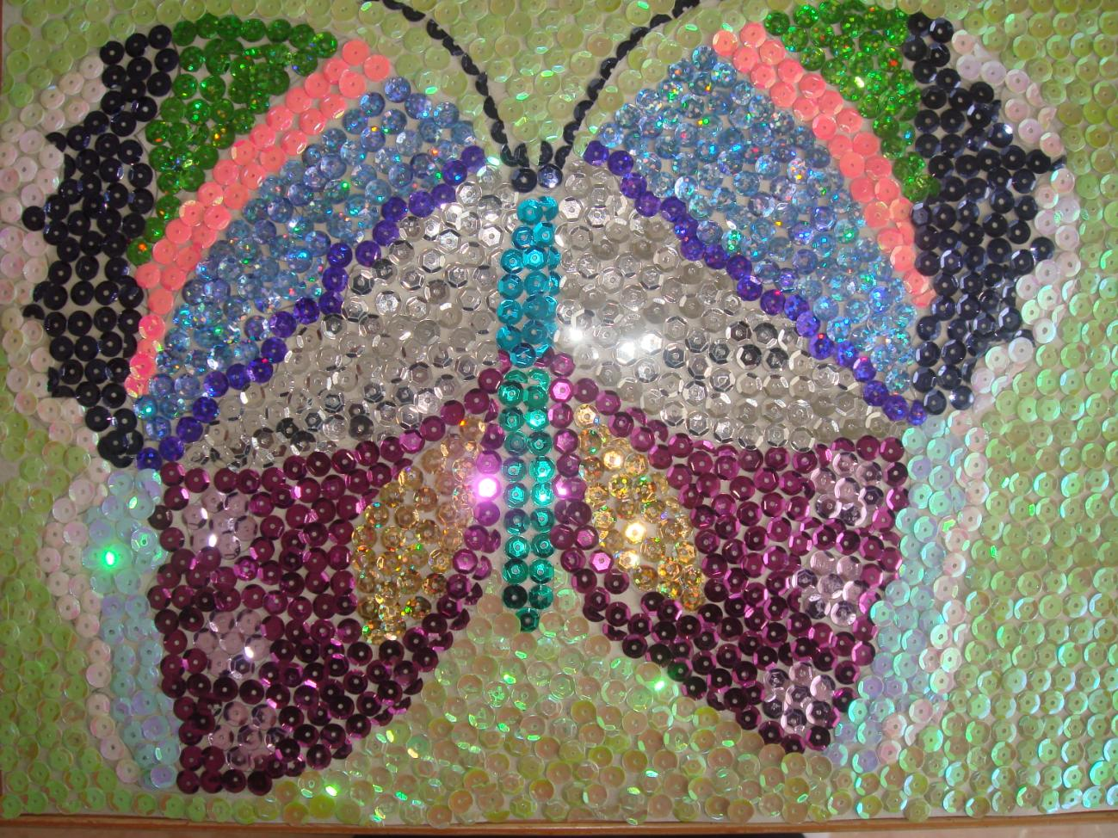

Творчество - это функция, присущая всем нормально развивающимся детям.
Творческое самовыражение – это способность человека к построению своего образа мира,
своего мироощущения (в слове, изображении, музыке, действии) и самого себя в этом мире.

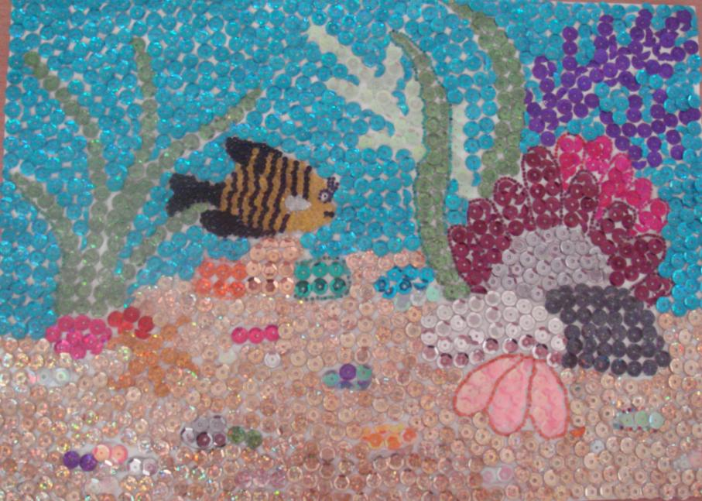
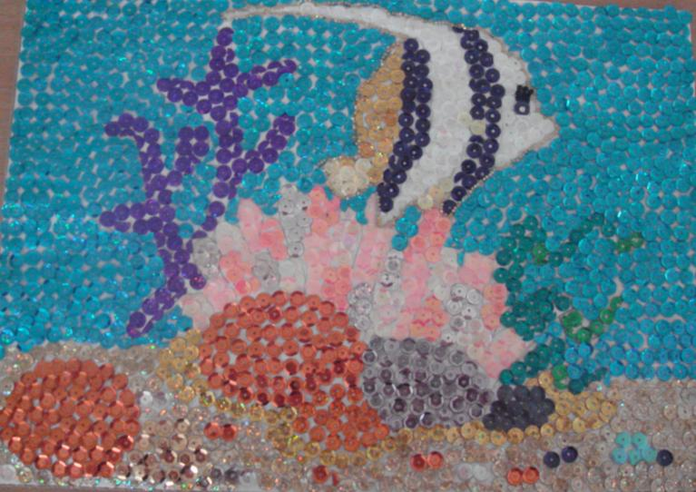

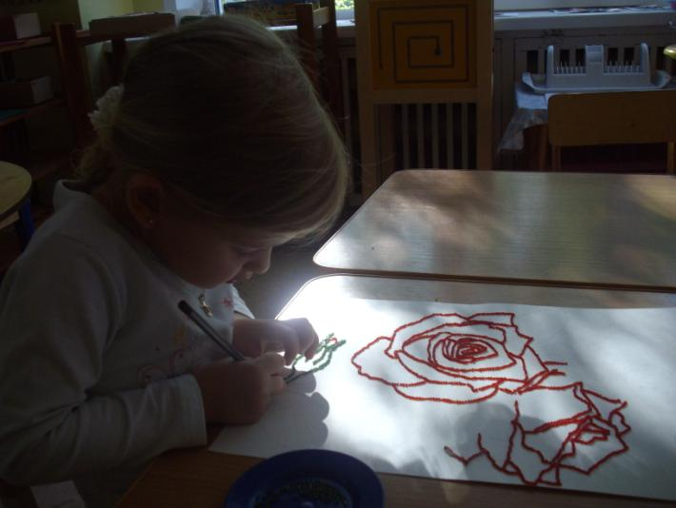
Этапы работы и точные инструменты:
- Выбор эскиза. (Ребенок выбирает картинку )
- Срисовываем картину.
- Выбор цветов пайеток для картины.
- Готовим рабочее место и материал (клей ПВА, карандаш,
ножницы, пайетки на тарелочках).

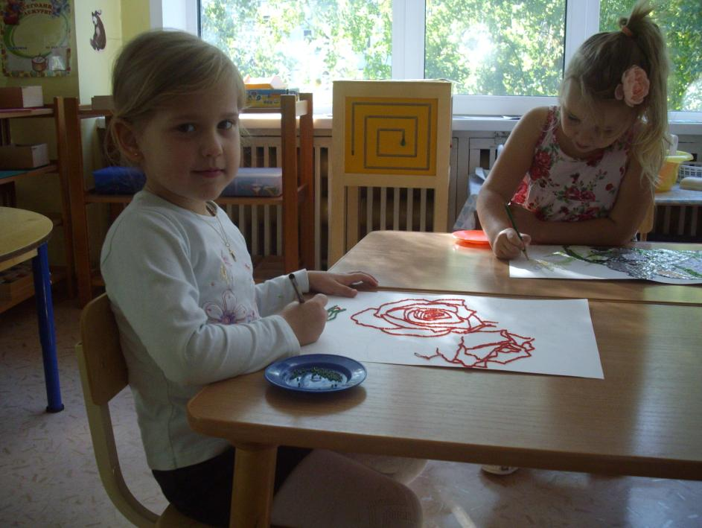

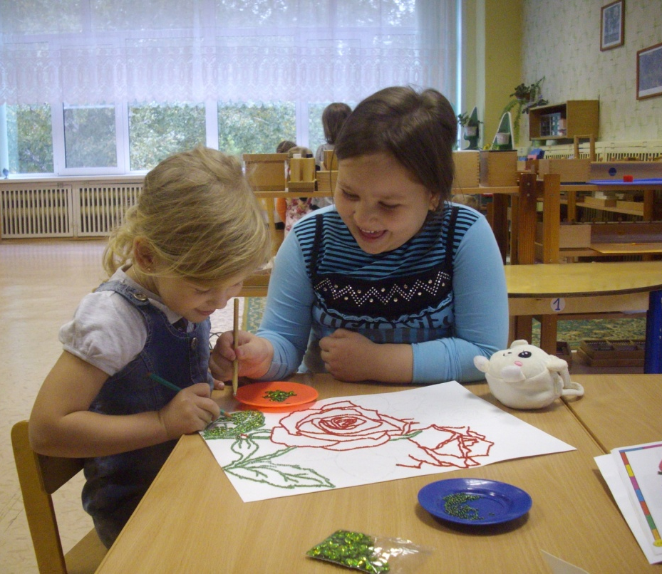

Работы детей из пайеток украшают выставки, которые организуются в детском саду. На юбилей школы № 119 подарили коллективную работу «Розы». Участвовали во Всероссийских творческих конкурсах (Это прекрасное чувство, Полет над радугой, Ангел вдохновения, Подводный мир). Результатом стали (Один лауреат 1 степени, 2 лауреата 2 степени и 5 лауреатов 3 степени).

